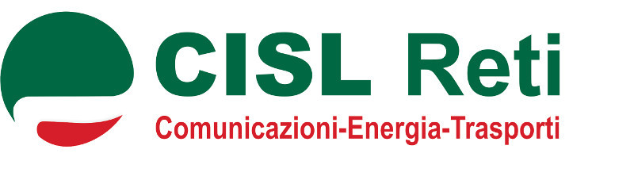

Segreteria Regionale della Campania

COMUNICATO SINDACALE
OPEN ACCESS

Il giorno 30 marzo u.s. le OO.SS. in ambito territoriale hanno incontrato i vertici aziendali di TELECOM ITALIA con ordine del giorno: OPEN ACCESS.
Apprezzando il riavvicinarsi delle parti e la ripresa delle relazioni industriali in Campania, l’Azienda nella persona dell’ing. Parente ha illustrato alla platea sindacale una dettagliata analisi dei dati relativi alle attività di DELIVERY ed ASSURANCE che presa in esame in base all’accordo del 27 marzo (rapporto MOS – MOI) ha rafforzato la produttività giornaliera individuale dei tecnici MOS dal 4,03% al 4,38% con relativo recupero della produttività MOS su MOI di circa il 4%.
Altro tema in discussione è stato il Rework sia Delivery che Assurance. E’ stato chiesto all’ ing Parente una maggiore attenzione sull’operatività gestionale dei ripetuti e soprattutto dei postdelivery e del loro perdurare nel tempo.
Nello specifico delle discussioni, abbiamo rappresentato all’Azienda l’importanza della tempistica dedicata. Esigenza in termini qualitativi necessaria nella risoluzione degli interventi tecnici attraverso la quale MOS possa dare la qualità desiderata e la soluzione definitiva dell’attività. Una qualità delle attività tecniche che si caratterizza anche attraverso il clima aziendale, ai limiti della tollerabilità e del benessere ambientale e della sicurezza. Giornaliermente i tecnici che operano su tutto il territorio campano, vivono sotto l’aspetto della igiene e sicurezza tutto il disagio delle centrali e container ai limiti della tollerabilità e molto spesso prive dei servizi essenziali oltre ai già noti problemi strutturali. L’Azienda sul clima aziendale, ha chiesto alle OO.SS. di segnalare le anomalie che possano dare poca serenità al lavoratore nell’espletare la propria attività e si è resa disponibile e sensibile su quelle che sono le problematiche di igiene e sicurezza su tutto il territorio. Le OO.SS della Campania hanno chiesto ed ottenuto l’istituzione di varie Commissioni che per tutti gli argomenti dibattuti nell’incontro compresi formazione, dotazione strumenti, livelli inquadra mentali e temi connessi all’accordo del 27 marzo 2013, entreranno nel merito di ogni singolo punto per condividere interventi e soluzioni idonee.

Napoli, 31 marzo 2015

SEGRETERIA REGIONALE
FISTEL CISL CAMPANIA
RSU FISTEL CISL CAMPANIA

Via Parma, 64 – 80143 Napoli
Tel./Fax. 081.787.90.45 – email: fistelcampania@alice.it Sito: www.fistelcislcampania.it

